# Project documentation

Use to add binary 0 at the beginning of the binary word.

Use to translate int to binary expressions.

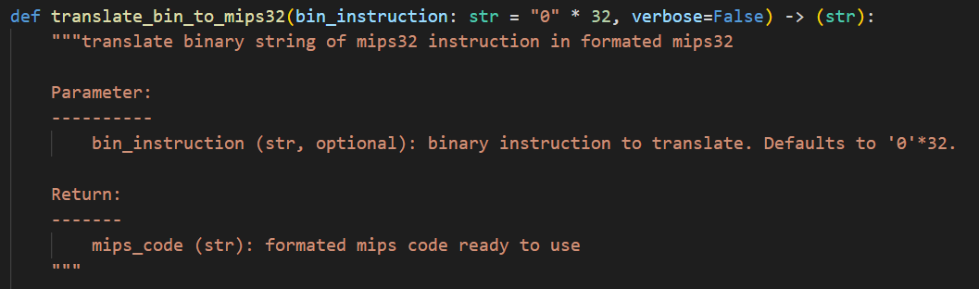

Translate binary instruction formatted in mips32 to mips32 code.

Translate mips32 to binary instruction (formatted in mips32)

Create J type instruction randomly.

Create I type instruction randomly.

Create R type randomly.

Generate a random instruction.